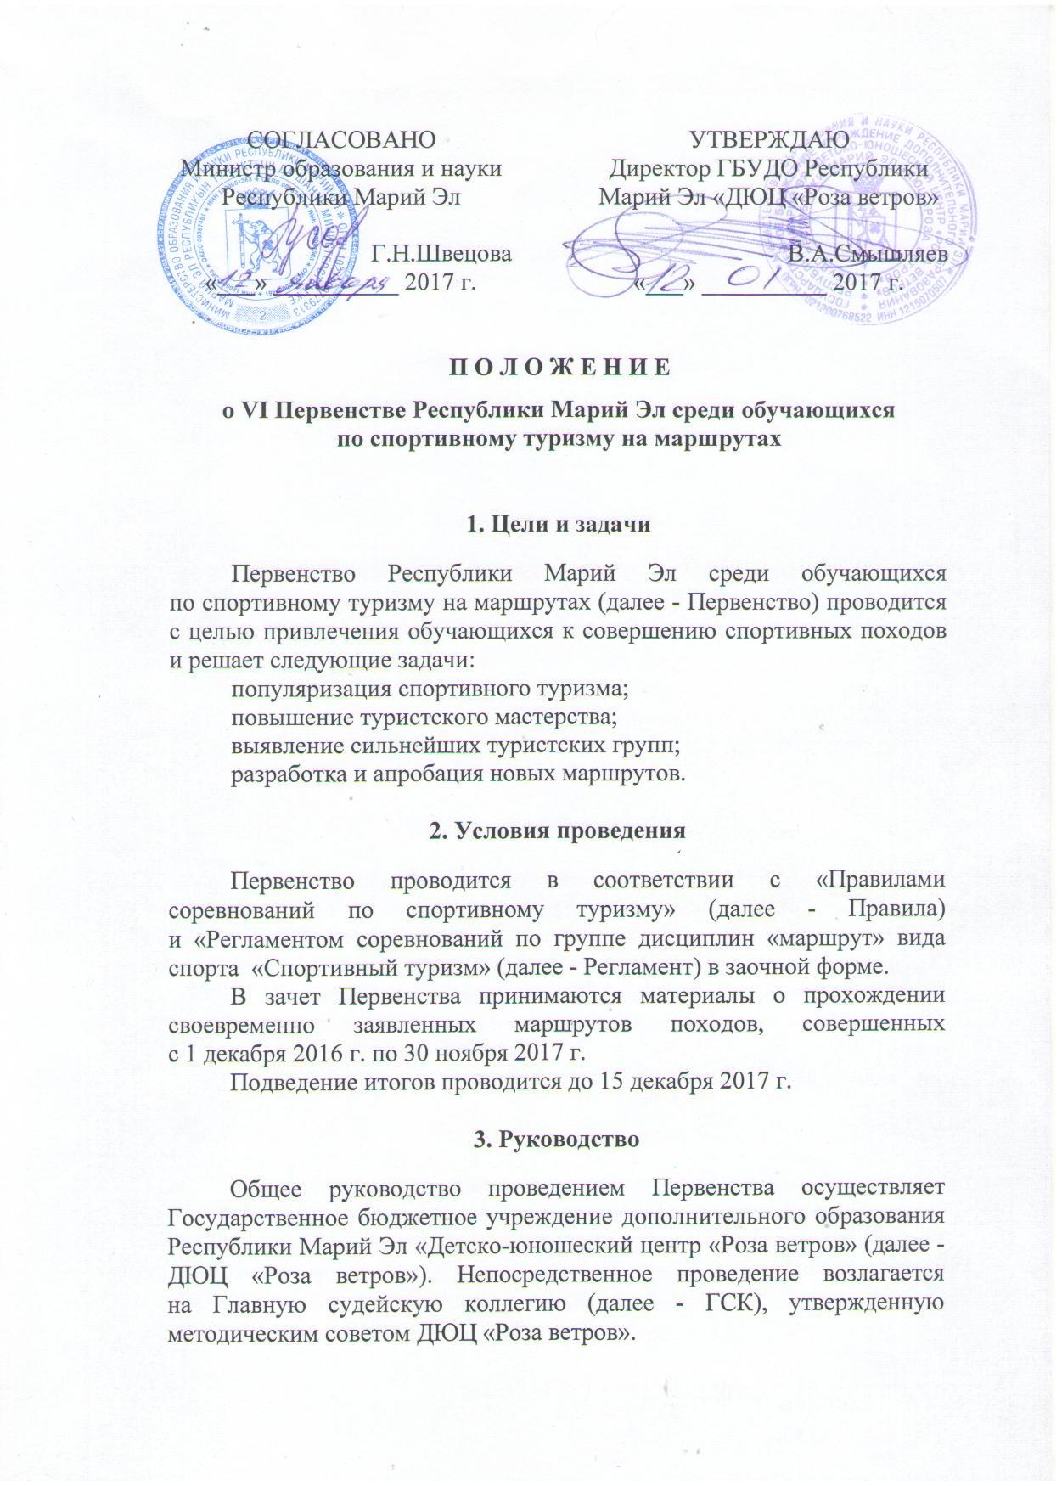

4. Участники

В Первенстве принимают участие группы обучающихся образовательных организаций Республики Марий Эл.
Возраст обучающихся - не старше 18 лет на момент завершения маршрута похода.

5. Подведение итогов

В ГСК Первенства подаются следующие материалы:
справка о совершенном туристском маршруте (приложение
4.2 к Регламенту),
маршрутная книжка (маршрутный лист для некатегорийных маршрутов),
иные материалы, подтверждающие прохождение маршрута (п.3.5.2 - 3.5.7 Регламента).
Первенство проводится по следующим номинациям:
маршруты 2 и 3 степени сложности,
маршруты I и II категории сложности,
маршруты III и IV категории сложности.
Оценка прохождения маршрутов производится в баллах
в соответствии с Правилами (приложение 5 части 2).
Степенные маршруты, совершенные с обучающимися старше
16 лет на момент завершения маршрута, не рассматриваются.
При равенстве результатов группам присваивается одинаковое место.
В рамках Первенства проводится республиканский конкурс туристских походов, совершённых штатными педагогическими работниками общеобразовательных организаций.

6. Награждение

Руководители и участники групп, занявших 1 - 3 места
в Первенстве по номинациям, награждаются дипломами Министерства образования и науки Республики Марий Эл соответствующих степеней.

7. Финансирование

Расходы, связанные с участием групп в Первенстве, несут командирующие организации. Расходы, связанные с организацией
и подведением итогов Первенства, несёт ДЮЦ «Роза ветров».

8. Заявки

Заявки на участие в Первенстве согласно приложению
к Положению и материалы подаются в ДЮЦ «Роза ветров»
до 1 декабря 2017 г. в письменном виде по адресу: г. Йошкар-Ола,
ул. Лебедева, д. 47 или в электронном варианте
на email: direktor@rozavetrov12.ru.

9. Подведение итогов в зачет туристско-краеведческой Спартакиады обучающихся Республики Марий Эл

Командное первенство определяется по наибольшей сумме баллов, набранной всеми группами муниципального образования, независимо от номинации.
Оценка прохождения степенных маршрутов в зачёт Спартакиады производится идентично оценке прохождения маршрута I категории сложности с введением следующих понижающих коэффициентов:

 | пешеходные | лыжные | горные | водные | велосипедные
3 степень | 1,33 | 1,33 | 1,67 | 1,67 | 2,5
2 степень | 2 | 2 | 2,5 | 3,75 | 3,75

В случае формирования групп из обучающихся нескольких муниципальных образований баллы в зачёт Спартакиады засчитываются пропорционально количеству участников муниципального образования.

_______________

ПРИЛОЖЕНИЕ
к Положению
о VI Первенстве Республики
Марий Эл среди обучающихся
по спортивному туризму
на маршрутах

В ГСК VI Первенства
Республики Марий Эл
среди обучающихся
по спортивному туризму
на маршрутах

Заявка на участие

Группа обучающихся ______________________________________
наименование образовательной организации
_________________________________________________________________________________________________
в количестве _____ чел. планирует совершить ______________________
^{вид туризма}
поход _______________ сложности с __________ по ___________ 2017г.
^{категория, степень}
по маршруту ___________________________________________________
^{основные пункты маршрута}
______________________________________________________________

Руководитель группы ___________________________________________
ФИО, должность, контактный телефон
______________________________________________________________

____________

